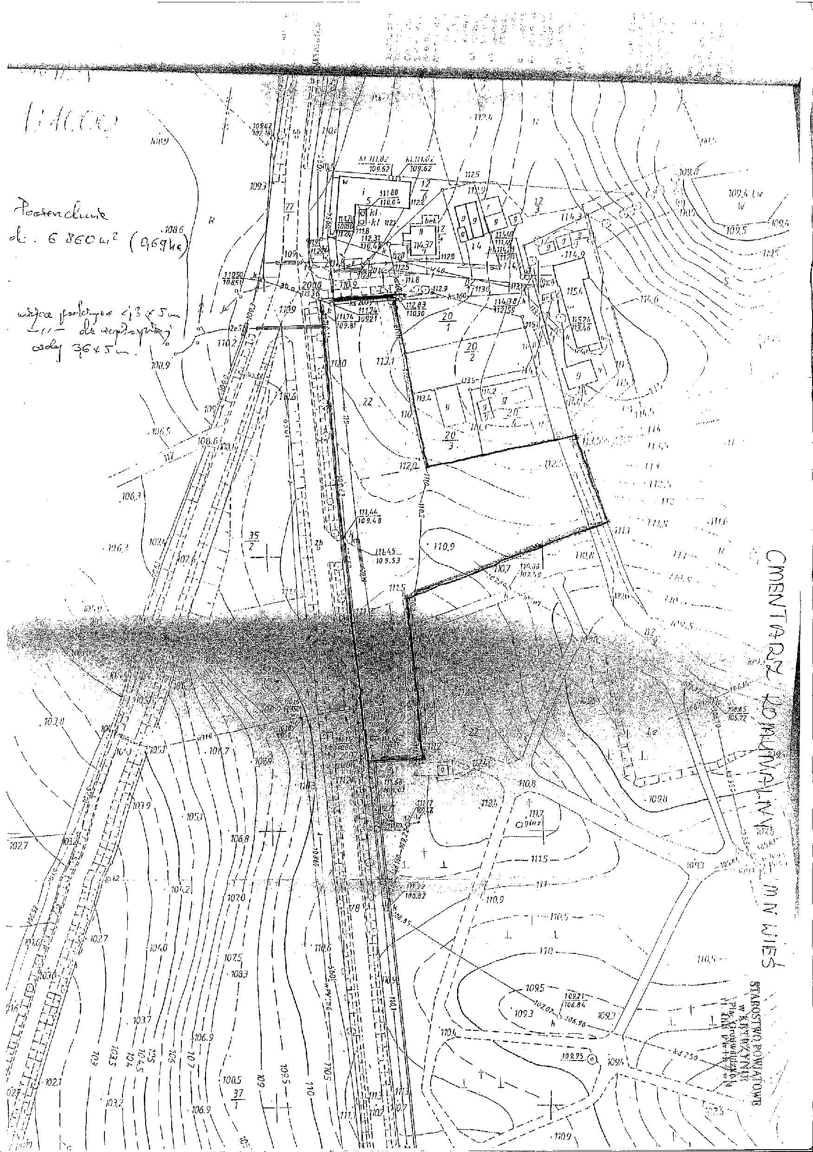


Lokalizacja znaków:

B-36 z T-24 od tablicy D-42 „obszar zabudowany” i D-43 „koniec obszaru zabudowanego” (msc. Brzeźnica)
Schemat oznakowania dróg publicznych przy Cmentarzu Komunalnym
na terenie Gminy Kętrzyn

